REQUERIMENTO N° 1309/2021

Súmula: “Solicito ao Executivo Municipal junto a Secretaria de Infraestrutura e Serviços Urbanos, aos cuidados do Sr. Marcos de Oliveira Anjos, a “Reconstrução da Tubulação de Águas Pluviais” na Rua Chile (altura do nº 280) com a Rua Nicósia (altura do nº 236), Jardim Santa Rita, ou o envio de seu cronograma a este nobre vereador, caso o projeto tenha sido iniciado.

Requeiro à Mesa, depois de ouvido o Douto Plenário na forma regimental vigente, seja oficiado ao Excelentíssimo Igor Soares, Prefeito Municipal, junto à Secretaria de Infraestrutura e Serviços Urbanos aos cuidados do Sr. Marcos de Oliveira Anjos, estudo referente a Reconstrução da Tubulação de Águas Pluviais na Rua Chile (altura do nº 280) com a Rua Nicósia (altura do nº 236), Jardim Santa Rita.
JUSTIFICATIVA
Senhor Presidente,
Senhores Vereadores,
Senhoras Vereadoras,

O presente requerimento almeja a reconstrução da tubulação de águas pluviais que liga a Rua Chile, na altura do nº 280 com Rua Nicósia, altura do nº 236, sendo a tubulação ora mencionada uma construção demasiadamente antiga, ainda em formato aberto.

A tubulação presente no local tem estimativa de mais de 30 anos desde a sua construção, e com a degradação do tempo, bem como, a movimentação do solo, tal tubulação vem apresentando diversas rachaduras, o que ocasiona em inúmeras infiltrações nas casas da região. Vejamos:

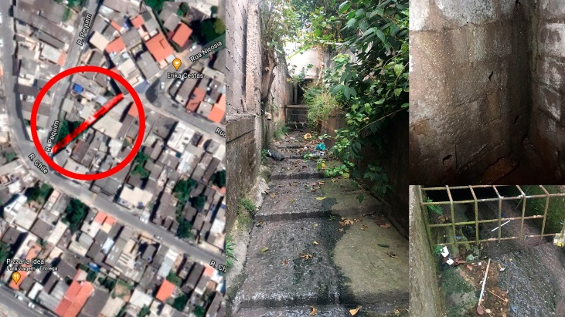

Pois bem, as frequentes infiltrações que ocorrem nas casas próximas a tubulação, geram um risco eminente de possíveis desabamentos, devido ao nível acentuado das infiltrações, o que traz grande risco aos moradores.

Sendo assim, para que a população tenha a devida segurança, é indispensável a reconstrução da tubulação das águas pluviais em comento, de modo a cessar os riscos gravíssimos que os moradores locais estão diariamente expostos.

Sala das Sessões Bemvindo Moreira Nery, 31 de agosto de 2021.
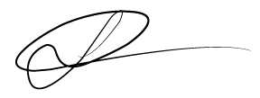

Vereador
Luiz Ricardo dos Santos (PSD)
“Nenezinho”

